**Скакун Марьяна Емильянова (Skakunowna Marjana Anna)**

27 сентября 1803 г – крещение (НИАБ 136-13-894, лист 52, №40/1803-р (ориг)).

**НИАБ 136-13-894:** Лист 52. **Метрическая запись №40/1803-р (ориг).**

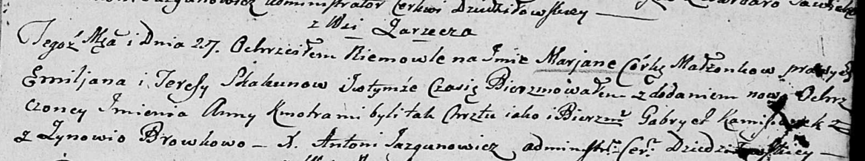

Дедиловичская Покровская церковь. 27 сентября 1803 года. Метрическая запись о крещении.

Skakunowna Marjana Anna – дочь родителей с деревни Заречье.

Skakun Emiljan – отец.

Skakunowa Teresa – мать.

Kaminski Gabriel – кум.

Browkowa Zynowia – кума.

Jazgunowicz Antoni – ксёндз.